Умницы, рукодельницы и
просто красавицы

В нашей школе на базе творческой мастерской работает кружок «Школа моды». В нем занимаются ученицы старших классов. Целью работы является привлечение и обучение современных молодых девушек основным принципам создания одежды: конструированию и моделированию. Но наше творчество не сводится к простому шитью. Ученицы создают настоящие шедевры швейного искусства. Каждый год мы придумываем что-то новое и необычное, приурочивая показ моделей к весеннему районному смотру школьной художественной самодеятельности. В этом году были использованы мотивы русского народного костюма.

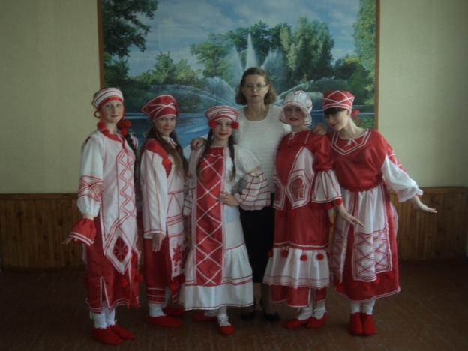

Участницы показа моделей 2012 – 2013 учебного года «Харитоновские девчонки» и руководитель кружка учитель технологии и изобразительного искусства
Ирина Анатольевна Констанц

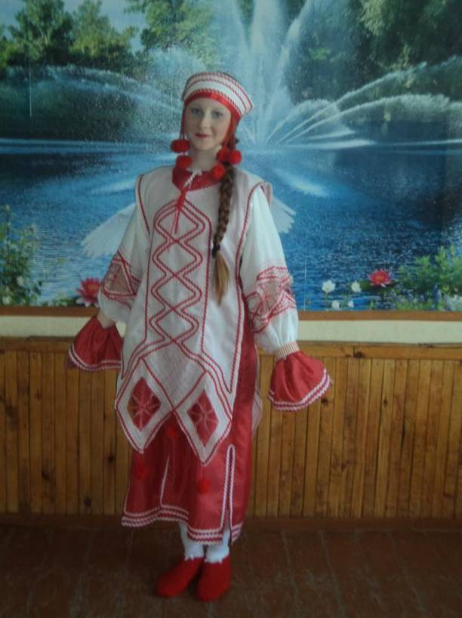

Ученица 8 класса
Кашкарова Екатерина

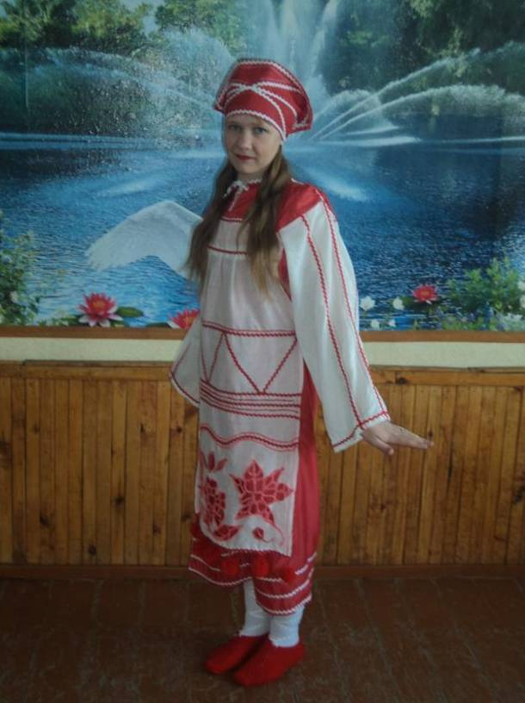

Ученица 8 класса
Кольчига Елизавета

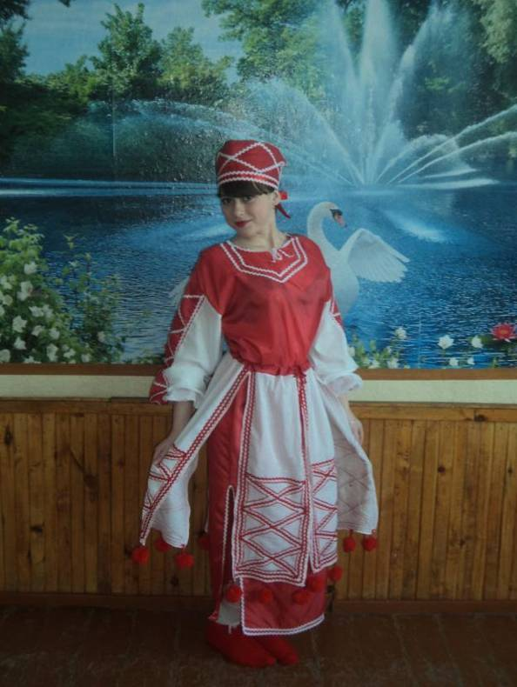

Ученица 9 класса
Лаврова Екатерина

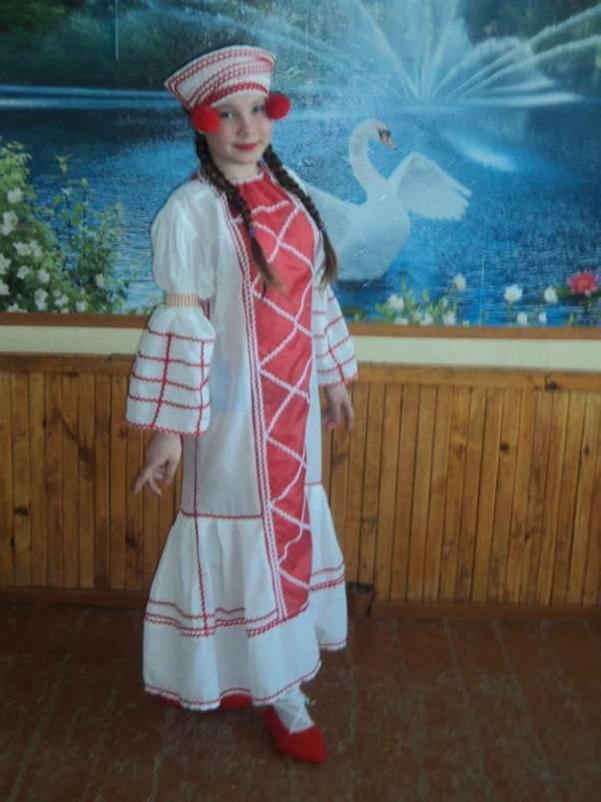

Ученица 8 класса
Чирцова Вера

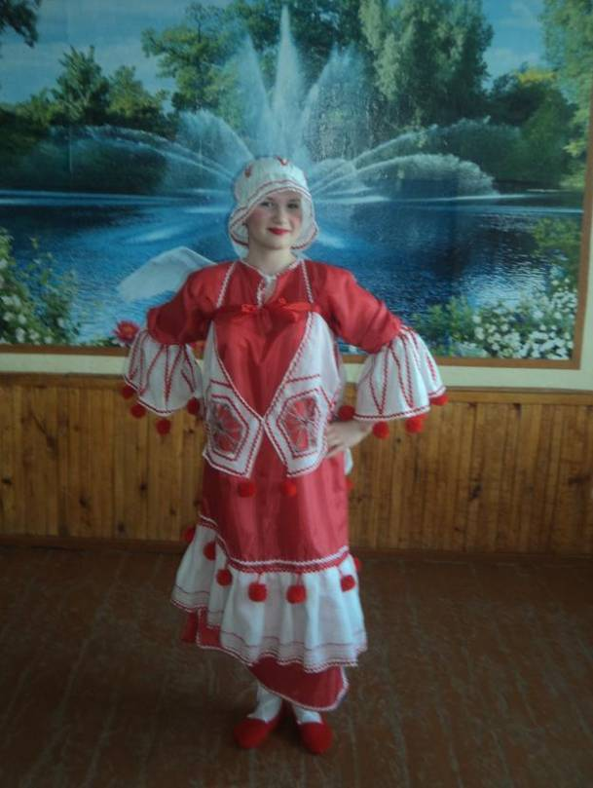

Ученица 10 класса
Бисун Татьяна

